קול קורא ליוצרים מקומיים- שבוע הספר העברי 2021

התאחדות הוצאות ספרים בישראל מזמינה יוצרים מקומיים מתל אביב וסביבותיה לקחת חלק בשבוע הספר העברי 2021.

מיקום ומועדים:
תל אביב- מתחם שרונה (קטע C), בתאריכים 9-19 ביוני. שלטי הכוונה ומסלול יובילו למתחם מהמתחם המרכזי.
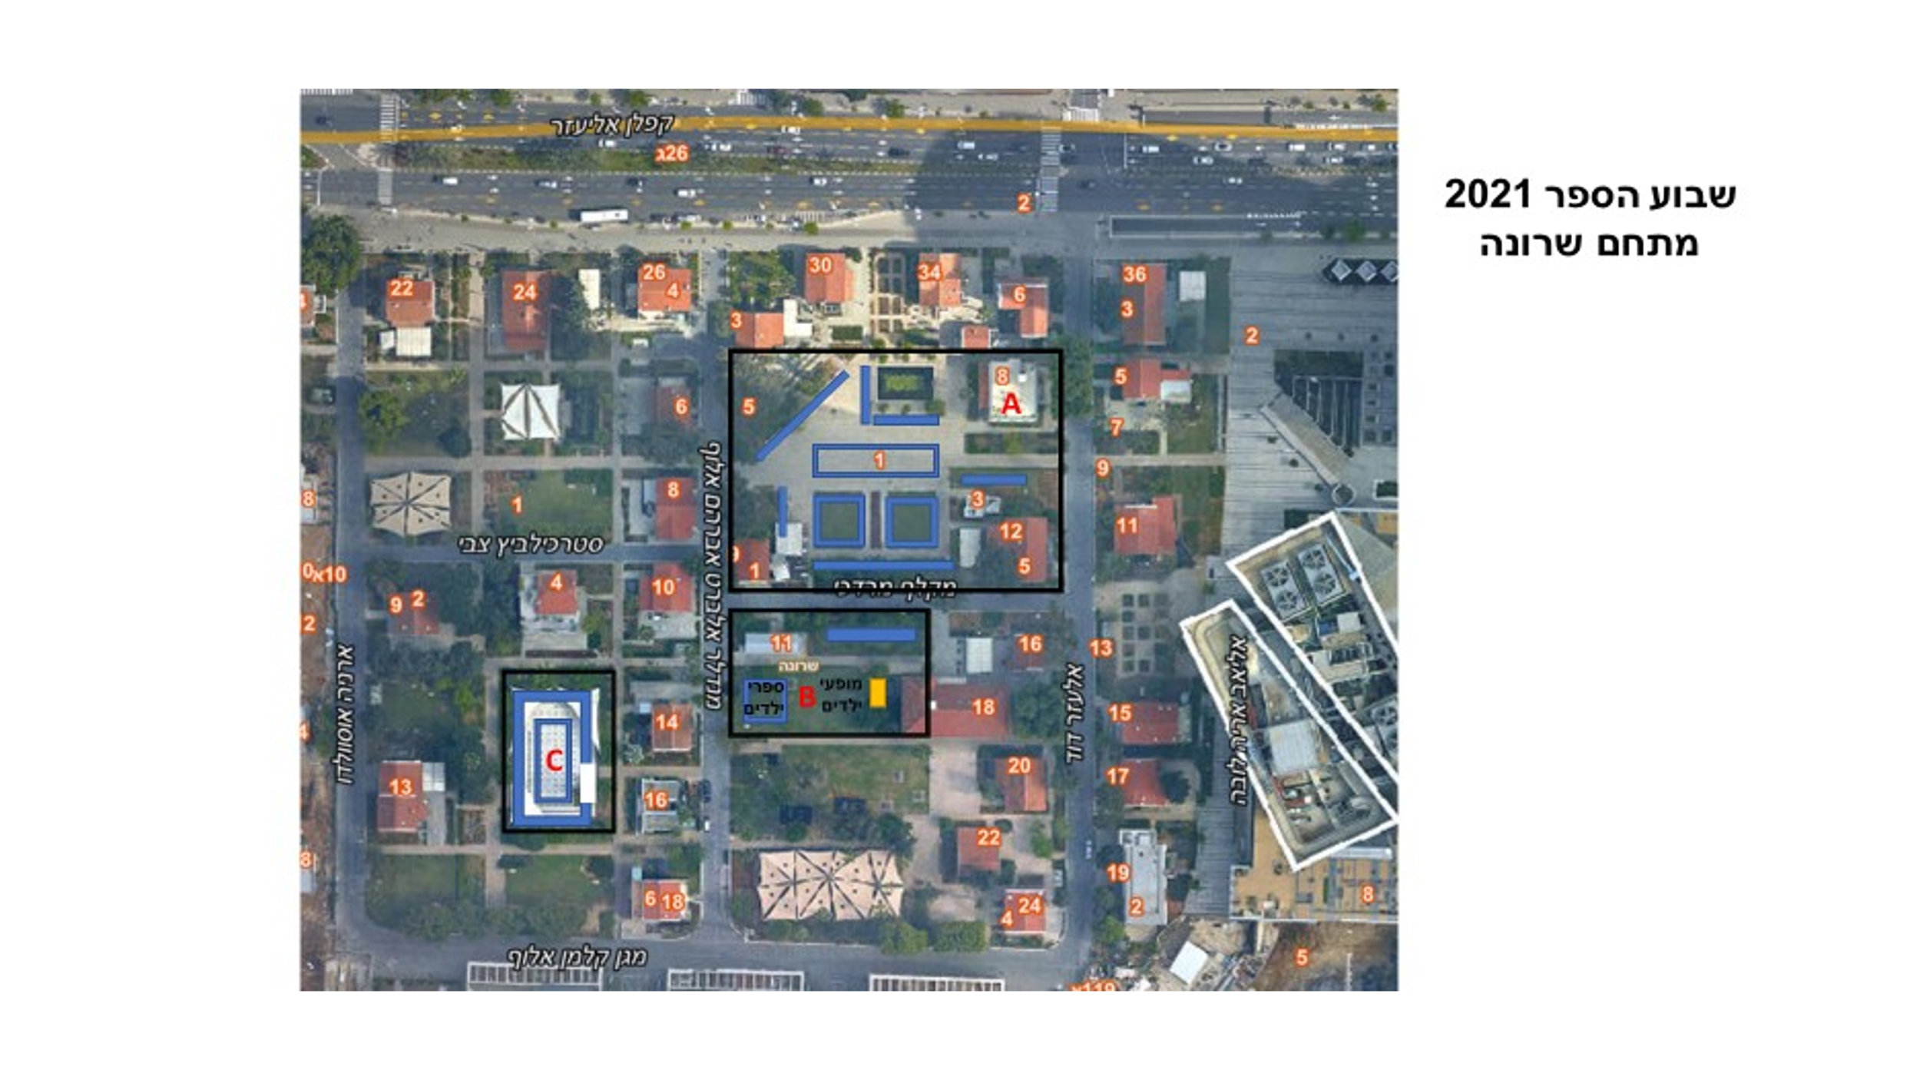
תנאים והגדרות:
- ניתן להציג עד 3 כותרים שונים ב – 1/2 דוכן.
- הכותרים המוצגים יהיו פרי יצירתו של היוצר בלבד, וימכרו בשמו ולא בשם הוצאת ספרים שהוציאה אותם.
- השטח המוגדר עבור יוצר מקומי הוא חצי דוכן, ומותנה בשיבוץ של יוצר מקומי נוסף שימוקם בחציו השני של הדוכן.
- ניתן להשכיר דוכן שלם ולהציב בו עד 5 ספרים פרי יצירתו של היותר בלבד.
- הפקת שבוע הספר אינה מספקת כיסאות. נקודת חשמל אחת על פי דרישה.
עלות ואופן התשלום:
תמורת השתתפות, ושכירת שטח של חצי דוכן, ישולם במזומן סכום של :1500 ₪ + מע"מ .
תמורת השתתפות ושכירת שטח של דוכן שלם ישולם במזומן סכום של: 2800 ₪ + מע"מ

הרשמה:
ההרשמה תתבצע במשרדי המו"ל- קרליבך 29 תל אביב (קומה 3).
מועד אחרון להרשמה 20/5/21
לתיאום הגעה 03-5614121 Hamol@tbpai.co.il.
במעמד ההרשמה יש להביא: ת.ז עדכנית, עותק מכל כותר שיוצג בדוכן, תשלום במזומן או המחאה במזומן.
*אישור סופי מותנה בשיבוץ של 2 יוצרים מקומיים החולקים דוכן אחד.
*בכפוף לתקנון שבוע הספר. לעיון בתקנון : https://www.tbpai.co.il/blank-16

